**Wszystko o sprayu fluorescencyjnym - Dowiedz się, jak i gdzie go wykorzystać**

**Spray fluorescencyjny to produkt, który zyskuje coraz większą popularność w świecie sztuki, projektowania i dekoracji. Dzięki swojej zdolności do świecenia w ciemnościach, spray fluorescencyjny oferuje nieograniczone możliwości kreatywne, pozwalając na dodanie efektu wow do różnych projektów. W tym artykule przyjrzymy się bliżej temu fascynującemu produktowi i jego zastosowaniom.**

**Spray Fluorescencyjny: Dodaj Żywiołowości Twoim Projektom!**

Spray fluorescencyjny to produkt, który zyskuje coraz większą popularność w świecie sztuki, projektowania i dekoracji. Dzięki swojej zdolności do świecenia w ciemnościach, spray fluorescencyjny oferuje nieograniczone możliwości kreatywne, pozwalając na dodanie efektu wow do różnych projektów. W tym artykule przyjrzymy się bliżej temu fascynującemu produktowi i jego zastosowaniom.

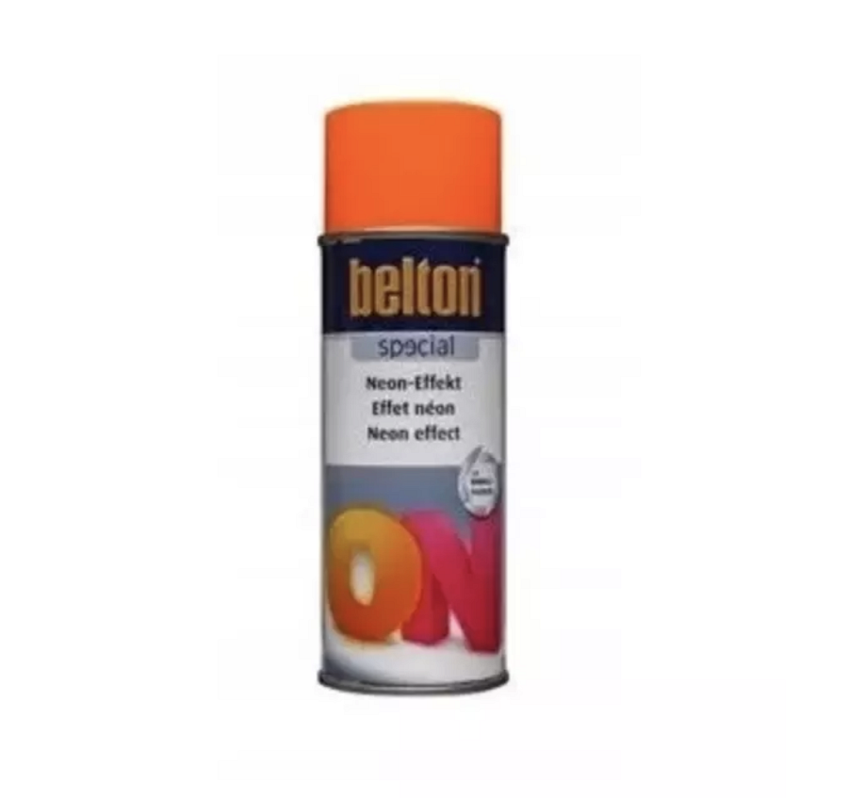

**Co to jest spray fluorescencyjny?**

Spray fluorescencyjny to rodzaj farby, która emituje intensywne światło widoczne podczas ekspozycji na promieniowanie ultrafioletowe. Jest to zwykle akrylowa farba zawierająca specjalne składniki fluorescencyjne, które reagują na promieniowanie UV i emitują światło widoczne w różnych intensywnościach i kolorach.

**Zastosowania sprayu fluorescencyjnego**

1. **Sztuka i Graffiti:** Artyści uliczni i twórcy sztuki korzystają z sprayów fluorescencyjnych, aby dodać efektu trójwymiarowości i głębi swoim dziełom. Graffiti, murali i inne formy sztuki ulicznej zyskują nowy wymiar dzięki zdolności sprayów fluorescencyjnych do świecenia w ciemnościach.

2. **Imprezy i Wydarzenia:** Spray fluorescencyjny jest często stosowany do dekoracji na imprezach, koncertach, festiwalach i innych wydarzeniach. Dodaje on elementu zabawy i tajemniczości, szczególnie gdy jest używany w połączeniu z oświetleniem UV.

3. **Dekoracje Wnętrz:** Wnętrza klubów nocnych, barów, restauracji czy nawet prywatnych domów mogą zyskać na atrakcyjności dzięki zastosowaniu sprayów fluorescencyjnych do malowania ścian, mebli czy dekoracji.

4. **Przedmioty Codziennego Użytku:** Spray fluorescencyjny można również stosować do ozdabiania przedmiotów codziennego użytku, takich jak ubrania, buty, torby czy akcesoria, nadając im unikalny i stylowy wygląd.

**Zalety sprayu fluorescencyjnego**

**Efekt Wow:** Spray fluorescencyjny dodaje niepowtarzalnego efektu wow, który przyciąga uwagę i sprawia, że projekty stają się wyjątkowe i niezapomniane.

**Kreatywność**: Dzięki różnorodnym kolorom i możliwościom mieszania farb, spray fluorescencyjny daje szerokie pole do popisu dla kreatywnych projektów.

**Uniwersalność:** Możliwość stosowania na różnych powierzchniach, od papieru i płótna po metal i plastik, czyni spray fluorescencyjny wszechstronnym narzędziem dla różnych projektów.

**Trwałość:** Właściwie zabezpieczony, spray fluorescencyjny może zachować swoje właściwości przez długi czas, zapewniając trwały efekt dekoracyjny.

Spray fluorescencyjny to fascynujący produkt, który otwiera drzwi do nieograniczonych możliwości kreatywnych. Jego zdolność do świecenia w ciemnościach sprawia, że jest idealnym narzędziem do sztuki ulicznej, dekoracji imprez oraz projektów dekoracyjnych wnętrz. Dzięki swojej uniwersalności, kreatywności i efektowi wow, [spray fluorescencyjny](https://colorshop.pl/lakiery-fluorescencyjne/435-belton-fluorescencyjny-spray-400ml-pomaranczowy.html) staje się coraz bardziej popularnym wyborem dla osób poszukujących oryginalnych i unikalnych sposobów wyrażania siebie poprzez sztukę i projektowanie.